Приложение 1
к распоряжению
администрации
города Красноярска
от ____________ № _________

СВЕДЕНИЯ
о границах публичного сервитута

Местоположение границ  публичного сервитута | Красноярский край, г. Красноярск, Октябрьский район
Система координат | МСК-167, зона 4
Метод определения координат | аналитический метод
Площадь земельного участка | 80 кв. м
Средняя квадратическая погрешность положения характерной точки (Mt), м | 0,1
Обозначение характерных  точек границ | Координаты, м
Обозначение характерных  точек границ | Х | Y
1 | 632180.05 | 94650.09
2 | 632176.57 | 94650.30
3 | 632161.82 | 94675.88
4 | 632163.92 | 94678.80
5 | 632162.75 | 94680.60
6 | 632159.44 | 94676.00
7 | 632175.38 | 94648.36
8 | 632181.00 | 94648.04
9 | 632181.01 | 94648.25
1 | 632180.05 | 94650.09
Система координат: МСК 167

Схема расположения границ публичного сервитута
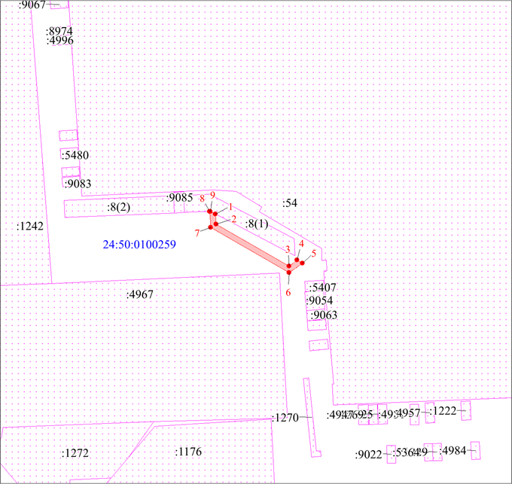
Масштаб 1:1000
Условные обозначения:

 | – характерная точка границы публичного сервитута;
 | – границы публичного сервитута;
 | – земельный участок, сведения о котором содержатся в ЕГРН;
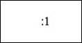 | – кадастровый номер земельного участка, сведения о котором содержатся в ЕГРН;
 | – обозначение кадастрового квартала.

